SLJ 23. 3. do 27. 3. 2020, 1. ura
BRANJE Z RAZUMEVANJEM

- V delovnem zvezku 1. del reši stran 92.
- Pri 4. nalogi ponovi branje, torej preberi najprej novico tiho nato pa še staršem glasno.
- Vprašanja pri 5. nalogi poskušaj odgovoriti brez kukanja v besedilo. Kar ne bo šlo pa na koncu dopolni tako da še enkrat prebereš novico.
- Pri 6. nalogi pa poišči novico na spletu (internetu) in jo prilepi ali prepiši v zvezek.
- Pri 7. nalogi si novico izmisli sam. Napiši jo tako, kot je v 4. nalogi. Lahko je dogodek neresničen, ne bom preverjala obljubim;)

- Če imaš to že vse narejeno, sem ti pripravila še eno medvedjo novico. Preberi jo tiho, nato glasno. Odgovori na vprašanja, ne da si pomagaš z novico, če pa ne gre, pa le pokukaj.

"No, otroka, zdaj pa ven!" Mala severna medveda prvič na zraku.
19. marec 2020 MMC RTV SLO
Skotila sta se pred skoraj štirimi meseci
V nizozemskem živalskem vrtu so v sredo javnosti (brez dejanske javnosti) predstavili svoj najdragocenejši podmladek: dva mala severna medveda.
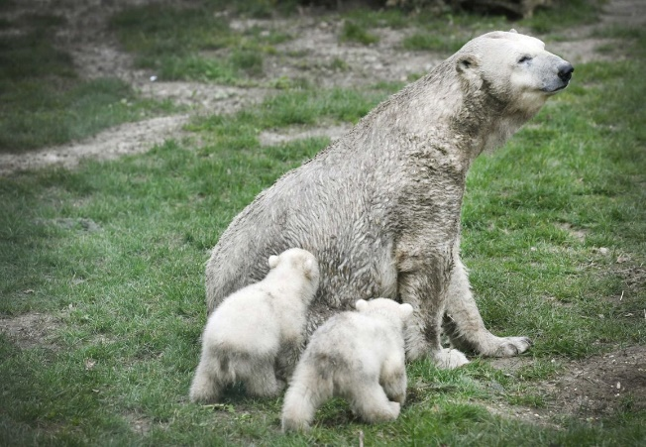
Medvedka, ki sta se skotila pred skoraj štirimi meseci, 27. novembra lani, sta v sredo prvič v družbi svoje matere Freedom zakorakala na svež zrak, v zunanjo medvedjo ogrado živalskega vrta v nizozemskem mestu Rhenen.
Zaradi pandemije novega korona virusa živalski vrt ne sme sprejeti več kot 100 obiskovalcev hkrati. Oskrbniki prve trenutke malih medvedkov na svežem zraku posneli in jih objavili na spletu, da ju lahko občuduje javnost.
Mladička še nimata imen, saj se jima oskrbniki še niso želeli tako približati, da bi preverili spol. Imajo pa že pripravljen izbor dveh moških (Yuku in Atlas) in dveh ženskih (Yura in Nova) imen. Medvedka, bodo medvedkoma poimenovali, ko se odpravita na prvo plavanje.
Novica je povzeta po MMC RTV.
- V zvezek odgovori na vprašanja s celimi povedmi, vprašanj ne prepisuj.
- O čem govori novica?
- V kateri državi sta se rodila medvedka?
- Kdaj sta se rodila?
- Kako je ime njuni mami?
- Koliko obiskovalcev lahko trenutno sprejem živalski vrt?
- Zakaj mladička še nimata imen?
- Kdaj jih bosta dobila?
- Kakšna imena bosta dobila medvedka, če bosta ženskega in kakšna če bosta moškega spola?

SLJ 23. 3. do 27. 3. 2020, 2. ura
- V zvezek opiši osebo, ki jo dobro poznaš (mati, teta, babica, sestra … ). Najprej naredi miselni vzorec bistvenih podatkov, ki jih boš v besedilu uporabil/-a, nato pa zapiši besedilo.

- Če si bil že prejšnji teden priden/-a in si že opisal-/a dve osebi, mi lahko boljšo pretipkaš in pošlješ po elektronski pošti za objavo v šolskem glasilu.

SLJ 23. 3. do 27. 3. 2020, 3. ura

- V delovnem zvezku 1. del reši str. 93, 94 in 95.

- Če pa si že vse rešil in ti ostaja čas, pa lahko napišeš obnovo prebrane knjige za bralno značko ali pa sestaviš pesmico na temo preživljanja časa doma.
Pošlji mi jo za objavo v šolskem glasilu.

Seveda pa ne pozabi brati, glasno, tiho, kot učitelj, kot igralec in malo za hec, kot da hočeš uspavati svojo publiko

